郷土作家作品展

～表具屋が伝えたいこと～

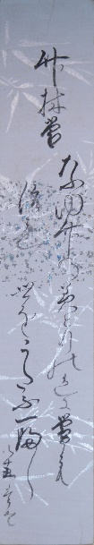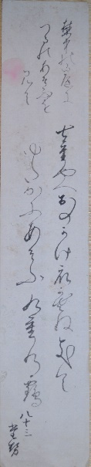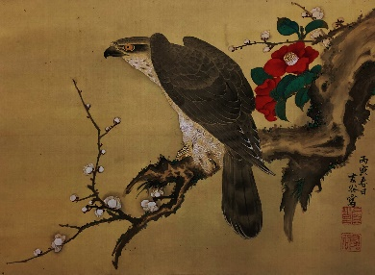

片桐白登「鷹の図」

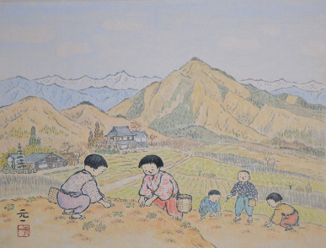

熊谷元一「摘み草」

松尾多勢子「短冊」

入場無料

入札コーナー

あります！

**■日時：令和2年2月7日（金）～2月9日（日）**

**9：00～18：00　（最終日 17：00）**

**■会場：エス・バード南信州・飯田産業センター**

**B棟2階会議室　Ｂ203・Ｂ204**

**飯田市座光寺3349-1（旧飯田工業高校）**

**TEL 0265-52-1613**

**■主催： 湯 沢 雲 揚 堂　 TEL 0265-33-2152         長 谷 川 長 栄 堂  TEL 0573-26-2746**

【出品予定作家】

片桐白登　安藤耕斎　福与悦夫　高橋敬美　亀割　隆　丹阿弥岩吉

　桃澤如水　白鳥白駒　牧内則雄　北島新平　加藤淘綾　加島祥造

北原龍太郎 長尾無墨　徳永貞一　日夏耿之介 平岩洋彦　下島洋貫

滝沢具幸　仲村　進　中川紀元　小木曽玲山 今村由男 松尾多勢子

　林　和緒　松尾　栄　肥後耕寿　仁科八重美 薄井龍之　今村由男

浅井秀水　水野茂生　桜井蕉雨　太宰春台　棚田泰生　熊谷元一

田中芳男　市澤静山　井手嘉山　島高磨　原蓬山　清水対岳坊

　山岡鉄舟　勝 海舟　高橋泥舟　木村武山　熊谷守一　川合玉堂　富岡鉄斎　小野竹喬　白隠和尚　良寛和尚　佐藤太清　青木木米　堂本印象　古地図 ほか

郷土作家作品展を開催いたします。郷土の作家中心に約１5０点を展示する準備が出来ました。ご来場頂いた皆様と先人の功績・歴史を振り返り、次代を担う人たちへの文化の継承を考えていきたいと思います。少しでも多くの方にご高覧頂き、展覧会が有意義なものとなれば幸いです。尚絵画の鑑定、買取なども行っていますので気軽にお声かけ下さい。